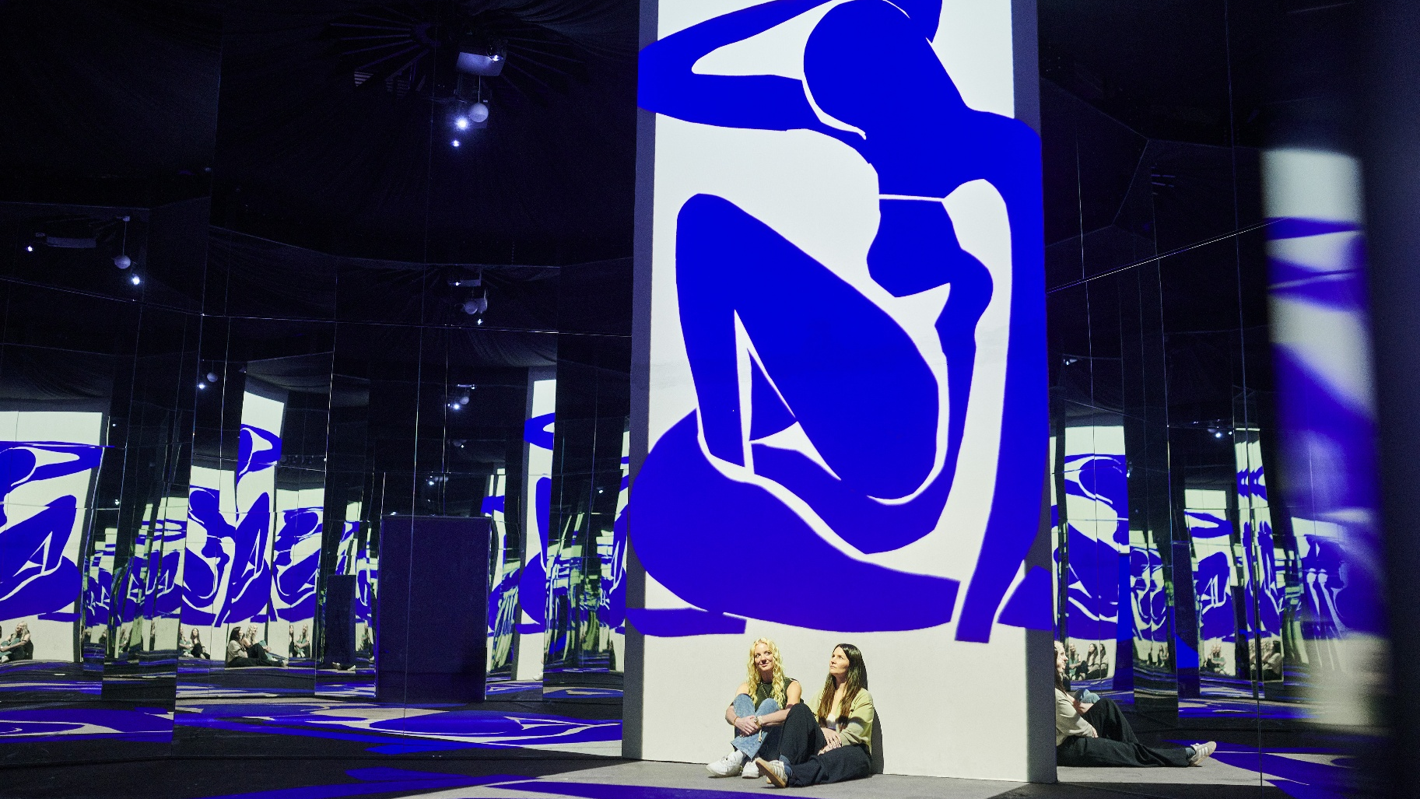
die

Bildnachweis: Culturespaces / Markus Mielek


Henri Matisse und Frida Kahlo ab sofort

bei Phoenix des Lumières
Die Shows „Matisse: Symphonie der Farben“ und „Frida Kahlo: Aus Leidenschaft“ starten in Dortmund – Education Days – DEW21 Museumsnacht zur Eröffnung
Paris/Dortmund, 18.09.2026. Es wird bunt bei Phoenix des Lumières: Ab dem 19. September widmet sich das Dortmunder Zentrum für immersive Kunst mit „Matisse: Symphonie der Farben“ einem der wichtigsten Künstler der klassischen Moderne. Ergänzt wird die neue Hauptausstellung durch die 15-minütige Kurzshow „Frida Kahlo: Aus Leidenschaft“. Mit großformatigen Projektionen, Musik und bewegten Bildern verwandelt sich die historische Gasgebläsehalle auf Phoenix West erneut in einen außergewöhnlichen Raum für Kunst. Zum Start des neuen Programms rückt Phoenix des Lumières mit den erstmals stattfindenden Education Days außerdem seine Angebote für Schulen und Bildungseinrichtungen in den Fokus. Im Rahmen der DEW21 Museumsnacht 2026 wird die Halle zudem zur Bühne für junge Künstlerinnen und Künstler aus Dortmund und der Region.

Matisse & Kahlo: Farbe trifft auf Leidenschaft

„Matisse: Symphonie der Farben“ stellt das zentrale Gestaltungselement im Werk des französischen Künstlers in den Mittelpunkt: die Farbe. Monumentale Projektionen und eine begleitende Erzählerstimme geben Einblicke in Matisse’ künstlerische Entwicklung, seine Reisen und die Bedeutung von Farbe für sein Schaffen. Dabei erleben die Besucherinnen und Besucher einige von Matisse’ bekanntesten Werken, darunter „Der Tanz“ oder „Die Garbe“.

Die ergänzende Kurzshow „Frida Kahlo: Aus Leidenschaft“ führt in die intensive Welt der mexikanischen Künstlerin und erzählt von Schmerz, Leidenschaft, Freiheit und Identität. Ihre charakteristischen Selbstporträts sowie Pflanzen- und Naturmotive werden dabei zu einer bewegten Bilderwelt, die die emotionale Kraft ihres Werkes erlebbar macht.
Marie Wilkner, Standortleitung von Phoenix des Lumières, freut sich schon auf die neuen Shows: „Mit unserem neuen Programm möchten wir Groß und Klein zwei ganz unterschiedliche künstlerische Welten eröffnen. Matisse zeigt auf eindrucksvolle Weise, welche Kraft und Unmittelbarkeit in Farbe liegen können. Gemeinsam mit der Frida-Kahlo-Show entsteht daraus eine abwechslungsreiche Ausstellung, die unterschiedliche Facetten von Farbe und Ausdruck sichtbar macht. Ich bin gespannt, wie die Show beim Publikum ankommt.“

Auch Larissa Cremer, Marketingleitung von Culturespaces Deutschland, blickt mit Vorfreude auf den Start: „Matisse und Kahlo begegnen sich in ihrer Intensität, gehen mit Farbe aber ganz unterschiedliche Wege. Matisse nähert sich dem Wesentlichen, reduziert und konzentriert den Ausdruck zunehmend auf die Farbe selbst. Kahlo setzt dieser Klarheit eine Welt voller Fülle, Detail und Opulenz entgegen. Zwei Gegensätze, die sich in der neuen Show auf spannende Weise begegnen. Ich freue mich sehr darauf, diese neuen Ausstellungen nun gemeinsam mit unserem Publikum zu entdecken.“

Die gesamten Öffnungs- und Spielzeiten sind hier zu finden: https://www.phoenix-lumieres.com/de/besuch/oeffnungszeiten-und-tarife
Tickets gibt es hier: https://matisse.phoenix-lumieres.com/

Education Days: große Nachfrage bereits vor Eröffnung

Mit den erstmals stattfindenden Education Days rückt Phoenix des Lumières sein Angebot als außerschulischer Lernort stärker in den Fokus. Vom 19. September bis zum 4. Oktober 2026 sind Lehrkräfte sowie Mitarbeitende aus dem Bildungsbereich eingeladen, die Shows „Matisse: Symphonie der Farben“ und „Frida Kahlo: Aus Leidenschaft“ zu erleben und sich über die Möglichkeiten für Schulklassen und Bildungsgruppen zu informieren. Bereits vor der offiziellen Eröffnung haben sich über 300 Lehrkräfte und Mitarbeitende aus dem Bildungsbereich für die kostenfreie Teilnahme registriert. Damit ist das Kontingent aufgrund der großen Nachfrage vorerst ausgeschöpft. Weitere Informationen zu den Angeboten für Schulen sind hier zu finden: https://www.phoenix-lumieres.com/de/schulen

DEW21 Museumsnacht: Bühne für Künstlerinnen und Künstler aus der Region

Direkt am Abend des Eröffnungstags, dem 19. September, wird Phoenix des Lumières im Rahmen der DEW21 Museumsnacht 2026 zur Bühne für junge Künstlerinnen und Künstler aus Dortmund und der Region. In Kooperation mit dem storyLab kiU der FH Dortmund, dem Koproduktionslabor KoLab und unabhängigen Künstlerinnen und Künstlern entstanden eigens für die 5.600 Quadratmeter große Projektionsfläche entwickelte immersive Arbeiten. Das storyLab kiU präsentiert ein zehnminütiges Showreel, während im Rahmen der 3. KoLab Days 2026 eine neue immersive Show entsteht, die an diesem Abend Premiere feiert. Das Programm ist ab 5 Jahren geeignet, sprachunabhängig und kostet für Erwachsene 14,50 Euro. Tickets gibt es über den Onlineshop der Museumsnacht oder an ausgewählten Vorverkaufsstellen.

Link zum Bildmaterial
Bildunterschrift: „Matisse: Symphonie der Farben“ stellt das zentrale Gestaltungselement im Werk des französischen Künstlers in den Mittelpunkt: die Farbe. Bildnachweis: Culturespaces / Markus Mielek

Zeichen ohne Headline (inkl. Leerzeichen): 4.584

Über Culturespaces
Culturespaces ist Europas führender privater Betreiber von Kulturinstitutionen und immersiven Zentren. Das 1990 gegründete und derzeit von Aurélien Bosc geleitete Unternehmen ist ein Pionier auf dem Gebiet der digitalen Kulturerlebnisse und produziert innovative Ausstellungen, die künstlerisches Erbe und technologische Innovation verbinden. Culturespaces kombiniert künstlerisches und technologisches Know-how, um immersive digitale Erlebnisse zu entwerfen, zu gestalten und zu produzieren, die die Werke klassischer, moderner und zeitgenössischer Künstler präsentieren. Mit 11 Standorten, 5 Millionen Besuchern und mehr als 30 Ausstellungen pro Jahr ist Culturespaces in Frankreich, den Niederlanden, Deutschland, den Vereinigten Staaten und Südkorea vertreten. Im Sommer 2026 wude das internationale Netzwerk mit der Eröffnung des immersiven Zentrums Rêves des Lumières in Tokio weiter ausgebaut.

